Консультации для воспитателей
Пальчиковый театр своими руками
Подготовила: Галева Н.В.
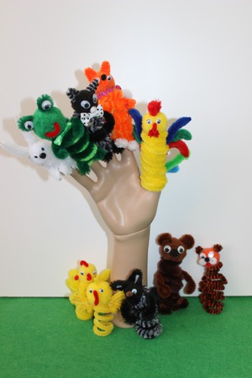
В дошкольном возрасте очень важно постоянно стимулировать развитие мелкой моторики, так как это связано с формированием речевого аппарата. Учёными доказано, что зачастую низкая активность пальчиковых движений становится серьезной причиной нарушения речи.
ЧТО ЛЮБЯТ ДЕЛАТЬ ДЕТИ БОЛЬШЕ ВСЕГО НА СВЕТЕ? КОНЕЧНО, ИГРАТЬ!
Существует множество игр и игрушек, развивающих мелкую моторику. Одной из таких игр является пальчиковый театр.
Пальчиковый театр- это прекрасный материал для развития у детей воображения, мышления и речи, мелкой моторики: в ходе игр у детей, вырабатывается ловкость, умение управлять своими движениями, концентрировать внимание на одном виде деятельности, что является для ребенка естественным средством самовыражения, а использование символических материалов помогает ему дистанцироваться от проблемных (трудных) ситуаций. Тренировка движений пальцев и всей кисти руки является одним из факторов, стимулирующих развитие ребенка. А главное при помощи фигурок пальчикового театра перед малышом открывается удивительный мир сказки, которую он может по своему желанию создавать и переделывать.
ДЕТИ ЛЮБЯТ ДЕЛАТЬ ЧТО-ТО ВМЕСТЕ С ПАПОЙ И МАМОЙ!
Предлагаю смастерить вместе с ребенком пальчиковый театр!
Для этого нам понадобится: синельная проволока, помпоны, бусинки для глазок или готовые глазки.
АЛГОРИТМ ИЗГОТОВЛЕНИЯ ИГРУШКИ «ПЕТУШОК»
1. Синельную проволоку накручиваем по спирали на палец (можно на толстый маркер).
2. К получившейся основе с помощью клеевого пистолета крепим помпон.
3. Крепим на голову глазки клювик, гребешок. Клювик и гребешок тоже можно сделать из синельной проволоки более тонкой в диаметре.
4. Из нескольких кусочков проволоки собираем хвостик и прикрепляем его к основе.
5. По такому же принципу делаем крылья.
6. Петушок готов!

